«Здоровье в порядке, спасибо зарядке!» - под таким девизом 8 апреля 2019 года обучающиеся и педагогические работники ГКОУ РО Пролетарской школы-интерната приняли участие во Всемирном дне здоровья.

Цель акции - привлечение детей и подростков к систематическим занятиям физической культурой и спортом, популяризация здорового образа жизни, формирование культуры здорового и безопасного образа жизни.
Акция была организована в виде флеш-моба с музыкальным сопровождением на спортивной площадке школы-интерната.
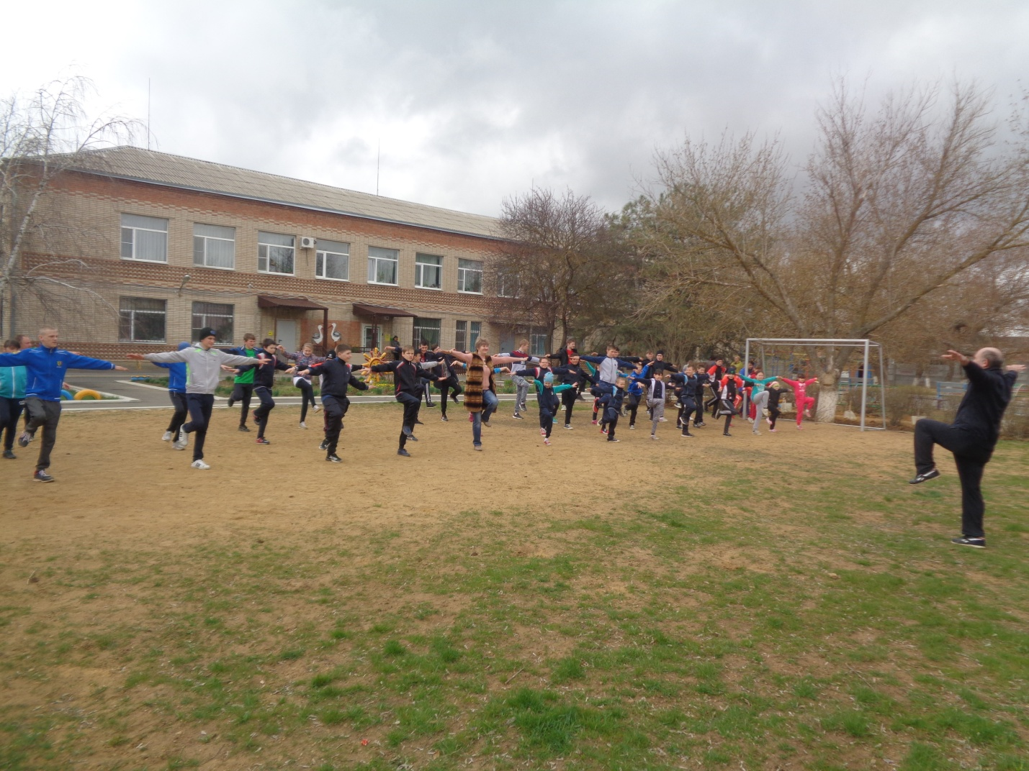

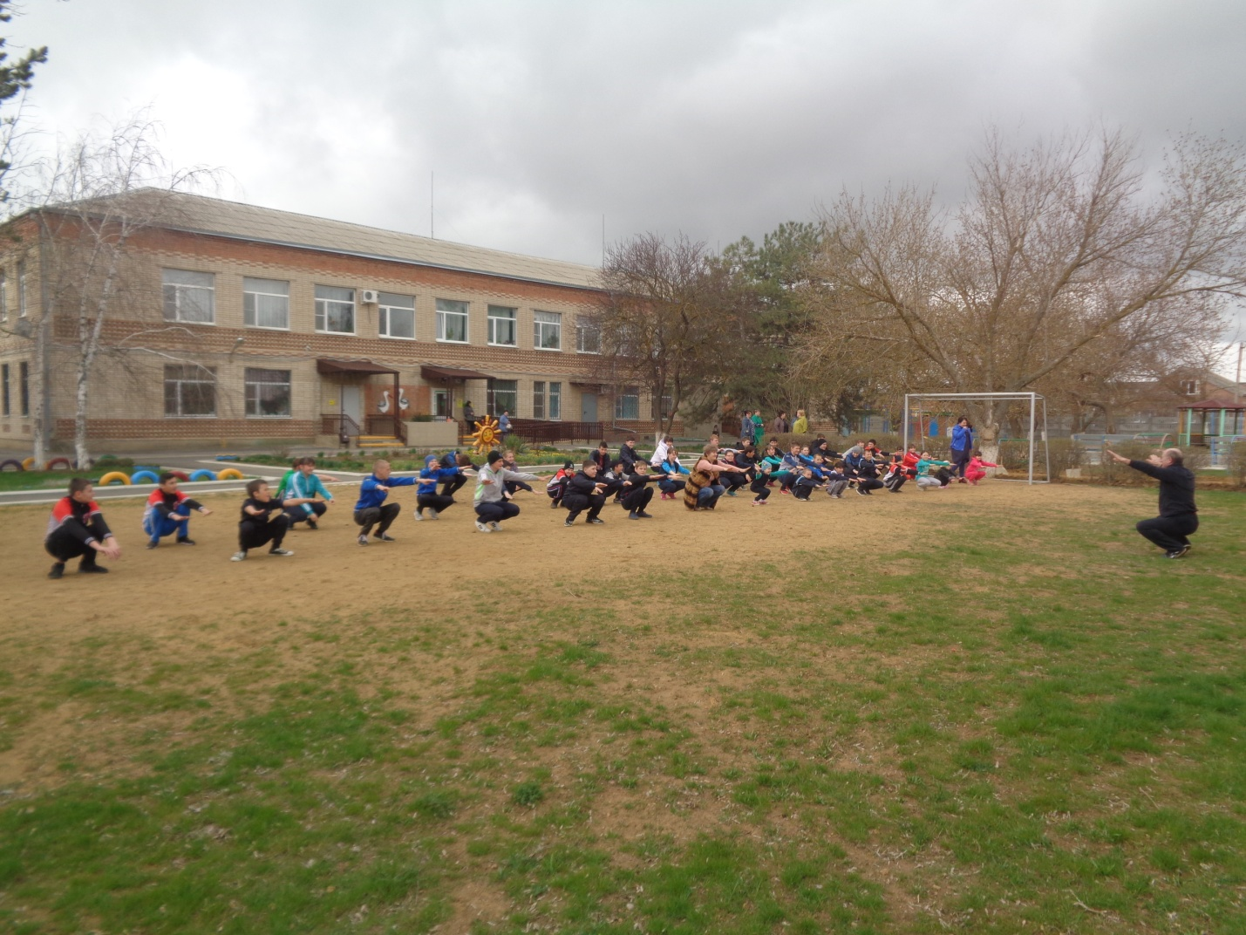

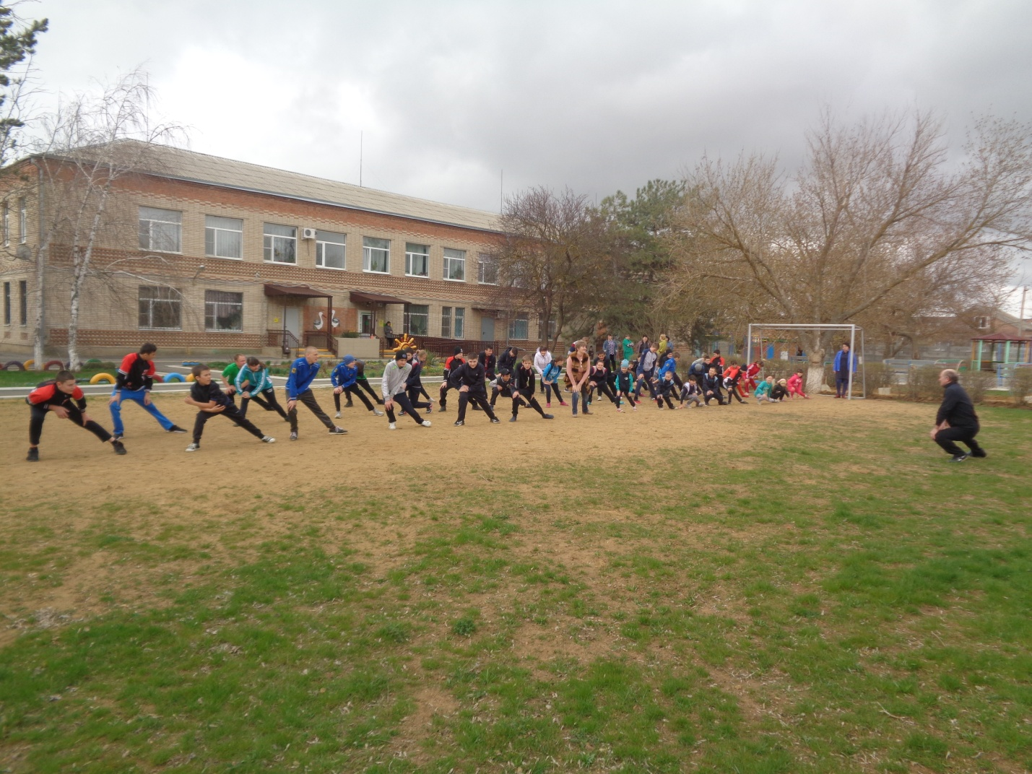

К спортивному мероприятию обучающиеся подготовили свои тематические рисунки на тему спорта и здорового образа жизни.

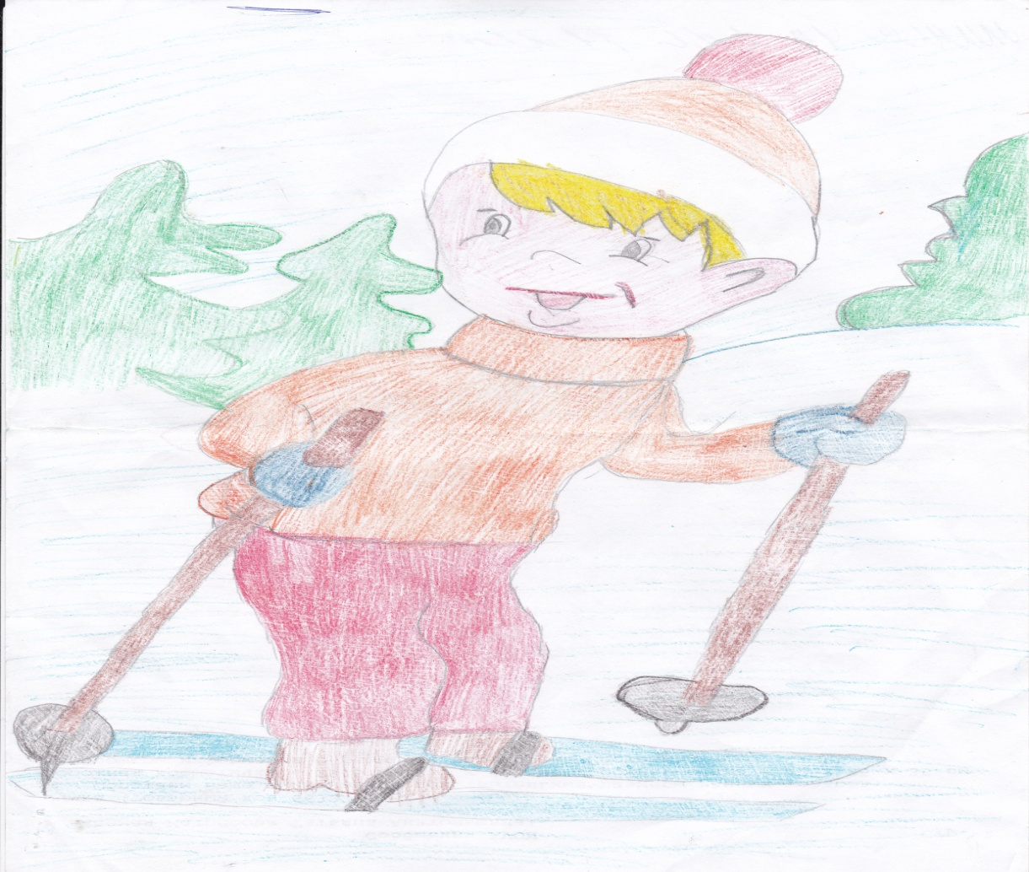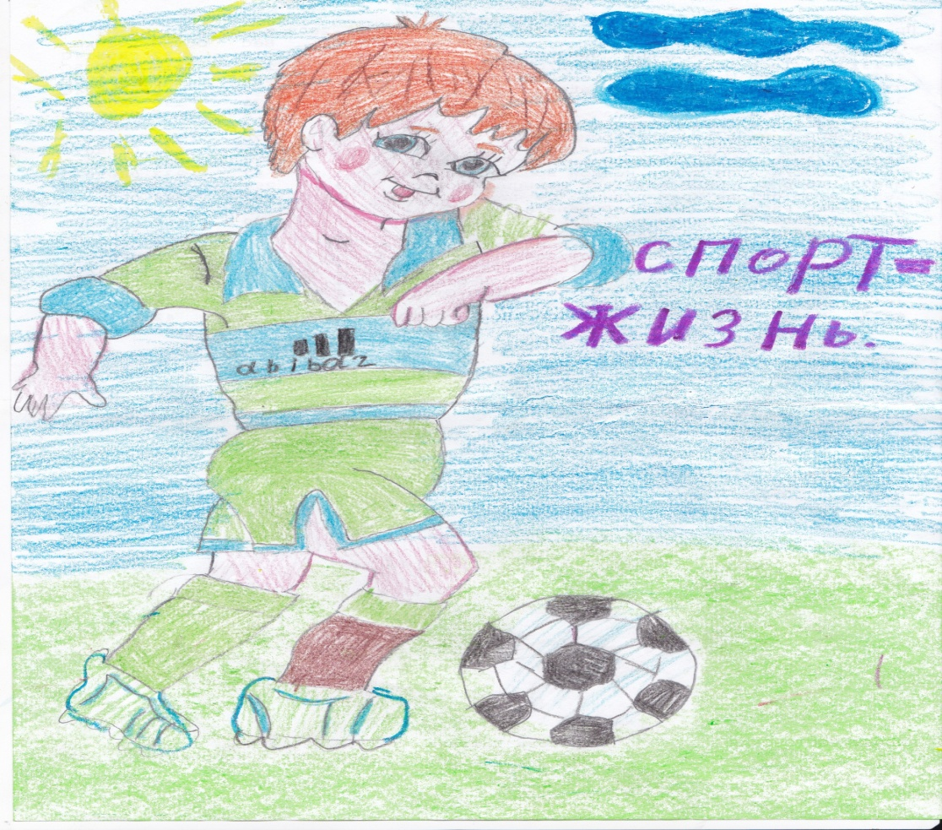

В рамках Всемирного дня здоровья в школе-интернате были организованы классные часы «Чтоб здоровым быть, нужно со спортом дружить!» и спортивные игры «Веселые старты».

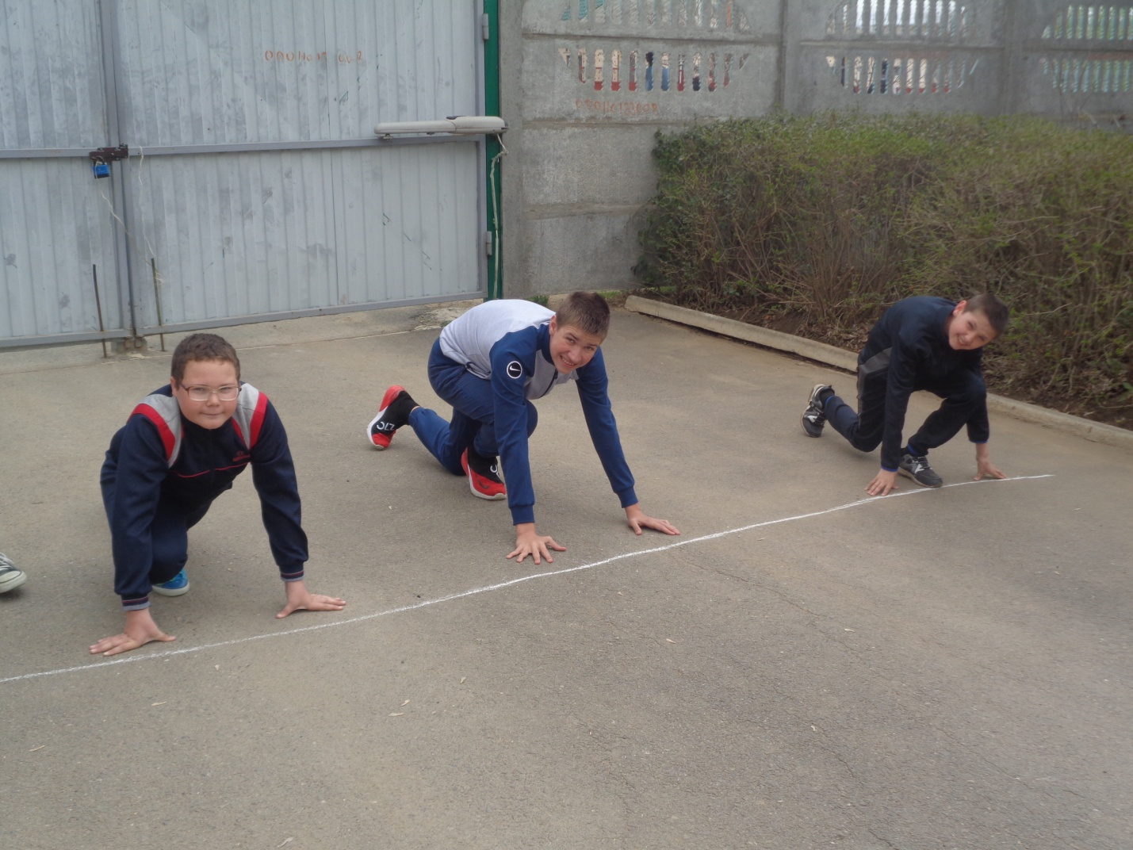

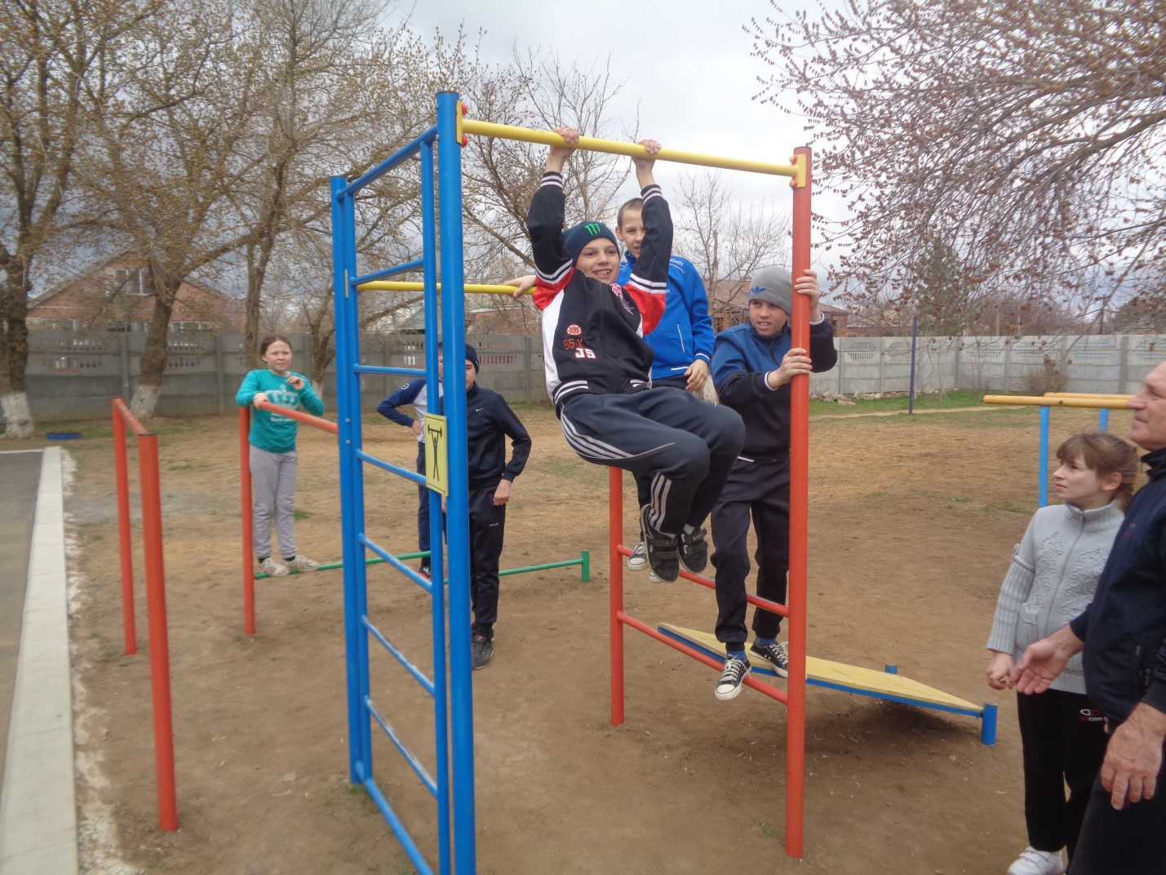

Атмосферу спортивного праздника создало музыкальное оформление – бодрая спортивная музыка, и, конечно, отличная весенняя погода.
В спортивно-оздоровительной акции «Здоровье в порядке, спасибо зарядке!» в рамках Всемирного деня здоровья приняли участие 64 обучающихся. В результате обучающиеся получили представление о принципах и правилах здорового образа жизни, показали неплохую физическую подготовку, проявили активность, ловкость, сообразительность, собранность, смелость, выносливость, а главное – стремление быть физически активными и здоровыми. Мероприятие прошло в атмосфере сотрудничества, дети и педагоги получили огромный заряд физической и эмоциональной энергии.

Информацию подготовила зам. директора по ВР Р.М. Калиниченко

